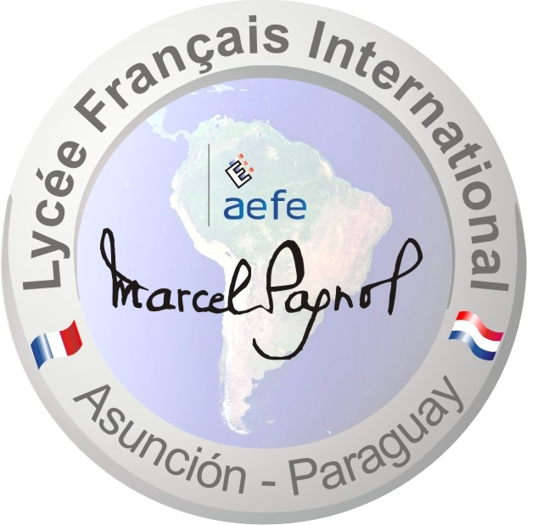

Téléphone
(595 21) 207 083
Télécopie
(595 21) 221 076

Enrique Solano Lopez
1139
Barrio Jara
Asuncion
PARAGUAY

Site Internet
www.colegiofrances.edu.py

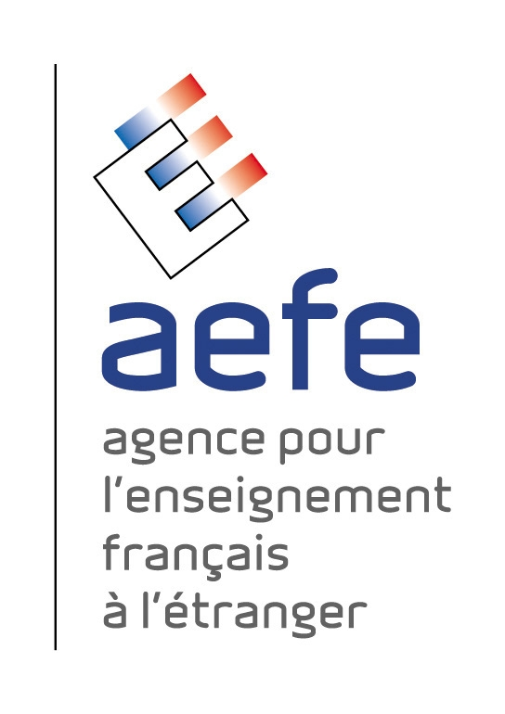
Offre d’emploi :

Le Lycée Français International Marcel Pagnol

recrute

Un aide de laboratoire pour les laboratoires de sciences

Profil du poste :

- Capacité à s’exprimer en langue française.

- Compétences pour la manipulation de matériels de laboratoire et la préparation de solutions chimiques (respect des consignes et des mesures de sécurité).

- Compétences pour l’entretien régulier du matériel de laboratoire :
- nettoyage et rangement de la verrerie.
- réalisation de petits montages et de dispositifs expérimentaux
- entretien des microscopes.

- Capacité à se déplacer en dehors de l'établissement afin de faire des achats de matériels et matériaux locaux sur le temps de travail (supermarché, pharmacie, animalerie...).

- Compétences pour s'occuper des animaux et végétaux :
- nettoyer les cages et les aquariums.
- nourrir les différents animaux.
- soigner les différents végétaux.
- préparer des dissections

- Compétences pour la gestion du parc informatique :
- mises à jour et installation de logiciels et/ou fichiers sur des postes individuels ou en réseau.
- rangement sécurisé du matériel.
- utilisation de logiciels : tableur, traitement de texte.

- Gestion des entrées et sorties des matériels et des produits utilisés dans les laboratoires.

Quotité horaire : 25 heures de présence par semaine
(du lundi au vendredi)

Horaires de travail: 9h30 à 12h30 pour le début de journée
13h30 à 15h30 pour la fin de journée

Contact : merci d’adresser vos C.V à :

M. le Proviseur
Lycée Français International Marcel Pagnol
1139 E. Solano Lopez Bario JARA
Asunción

directeur@colegiofrances.edu.py

